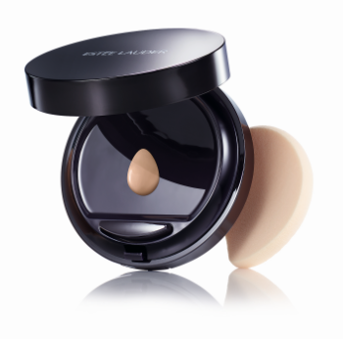

DOUBLE WEAR MAKEUP TO GO LIQUID COMPACT

De make-up die je overal vergezelt

Altijd druk in de weer? Van huis naar kantoor, een avondje uit, een lange vlucht of winkelen met vriendinnen. Overal waar we moeten zijn vereist een zekere mate van een bliksemsnelle touch-up, maar het is moeilijk om de producten te vinden om dat snel te doen. Daarom is deze langhoudende make-upcompact – de NIEUWE Double Wear Makeup To Go Liquid Compact – dé oplossing! Slechts één keer drukken voor een perfect resultaat, en dat tot acht uur lang. Een nieuwe Double Wear-formule voor de moderne vrouw die niet stilzit. Een intense hydratatie en langdurige finish op maat, altijd en overal, en dat zonder geknoei of gemors. Uiterst hydraterend. Uiterst licht. Uiterst handig. De make-up die je overal vergezelt.

UITERST HYDRATEREND
De NIEUWE Double Wear Makeup To Go Liquid Compact is een krachtige, langhoudende formule met een hydraterend en verzachtend complex dat diep in de huid doordringt. Het resultaat? De hele dag een zachte, stralende en natuurlijke teint.

- Een Tri-Moisture Complex met hyaluronzuur, glycerine en murumuruboter dat direct wordt opgenomen door de huid en deze de hele dag door intens voedt en verzorgt. Voor een optimale hydratatie, dag na dag.

- Een Skin Smoothing Complex met argireline en melkdistelextract doet fijne lijntjes en rimpels vervagen en zorgt voor een gelijkmatigere teint. Dé ideale basis voor je make-up.

- Zorgvuldig geselecteerde ingrediënten vangen het licht op en weerkaatsen het op het huidoppervlak. Voor een lichte en sprankelende uitstraling.

UITERST HANDIG
De NIEUWE Double Wear Makeup To Go biedt de ideale formule en verpakking voor onderweg. Het handige, compacte doosje houdt de make-up onberispelijk voor een perfect bijgewerkte look, altijd en overal. Eén keer drukken voor een dun laagje, twee keer voor een zwaardere dekking. Het is tevens een ideaal en gemakkelijk reisformaat.

GEBRUIK
Bij voorkeur aanbrengen op een mooi gereinigde en verzorgde huid. Het bijgeleverde sponsje gebruiken en altijd van binnen naar buiten werken. Na gebruik de rest van de foundation op de verpakking wegvegen. Goed afsluiten.

Aanbevolen verkoopprijs:
Double Wear Makeup To Go Liquid Compact € 48,61

De NIEUWE Double Wear Makeup To Go Liquid Compact is geschikt voor elk huidtype en elke huidskleur. Verkrijgbaar in 6 tinten vanaf 19 oktober 2015 bij alle Estée Lauder-verkooppunten en op www.esteelauder.be:
- Pebble
- Shell Beige
- Pure Beige
- Pale Almond
- Fresco
- Sand

Drie tinten zijn exclusief verkrijgbaar bij de Estée Lauder-counters in de Galeria INNO.
- Outdoor Beige
- Bronze
- Deep Amber

Negen extra tinten zijn enkel online verkrijgbaar op www.esteelauder.be:
- Ivory Beige
- Desert Beige
- Rich Ginger
- Ecru
- Tawny
- Rich Chestnut
- Rich Cocoa
- Rattan
- Spiced Sand

Voor meer informatie kan je contact opnemen met:
HI RES-BEELDEN KAN JE DOWNLOADEN VAN DE SITE: ESTEELAUDER.PREZLY.COM
(geen wachtwoord vereist) 

Dominique Nellens
PR Manager Estée Lauder Benelux
T +32 2 716 85 76
M +32 474 55 25 39

